个人作业3—— 开源建站工具初试文档
作业要求：
1. 自行安装WordPress并随意安装模块、设计布局
2. 记录安装步骤及最终页面

完成过程：

（1）下载并安装wordpress
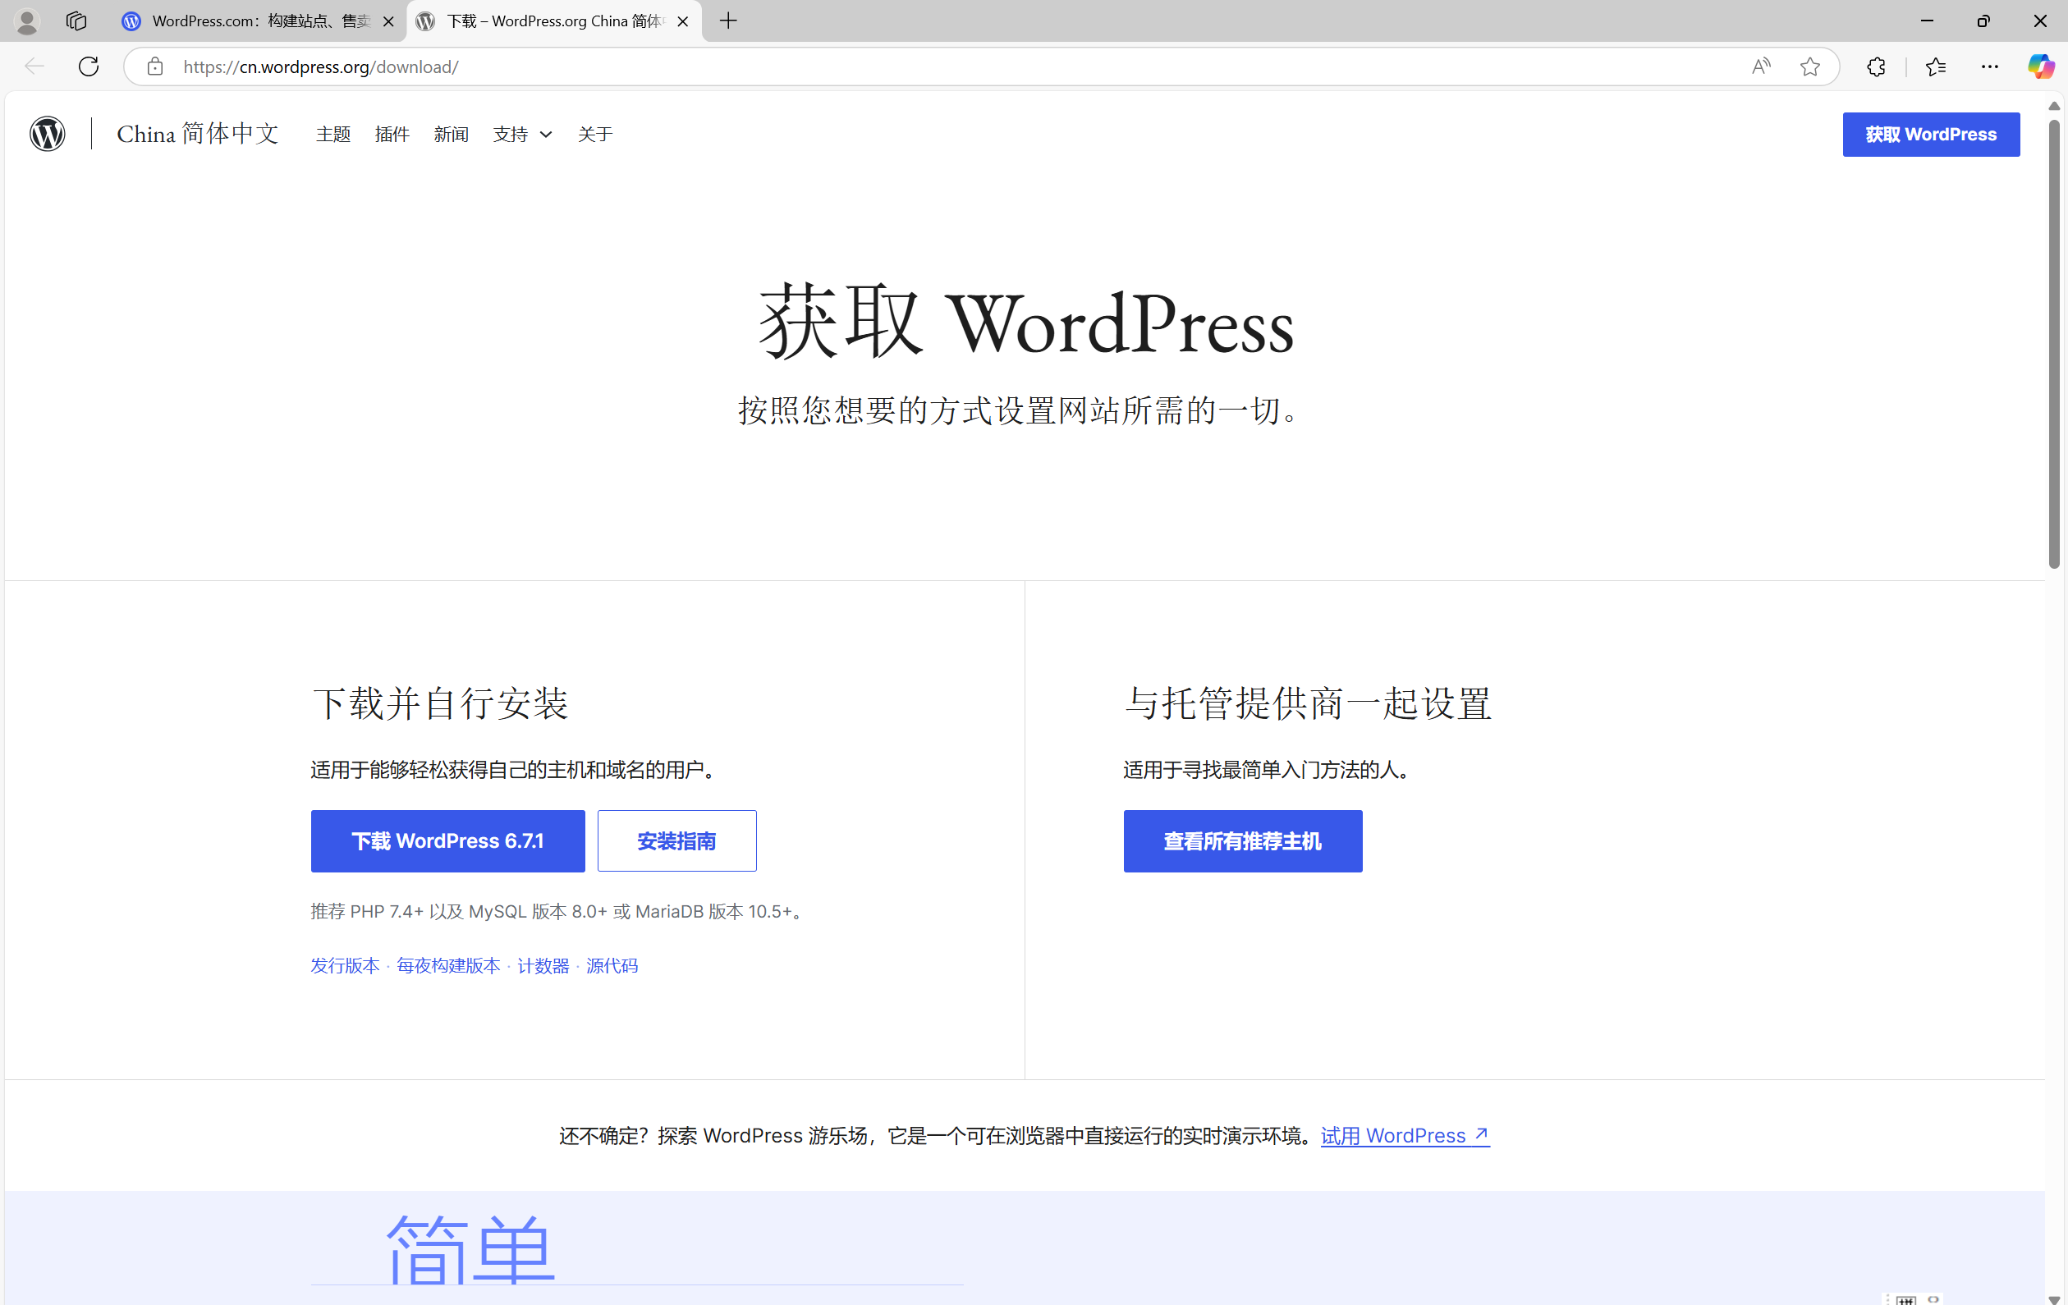

将wordpress解压到Xampp的相应文件夹下：
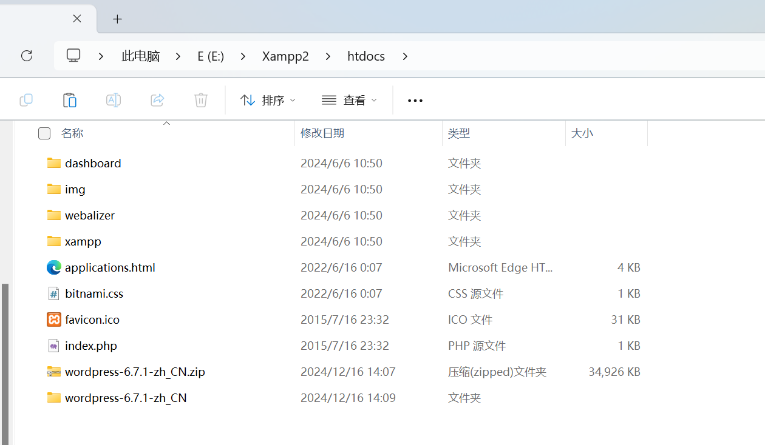

打开Xampp，开启Apache和MySQL
如果遇到无法启用的情况可能是端口被占用，需重新设置。这里重新设置了MySQL的端口。
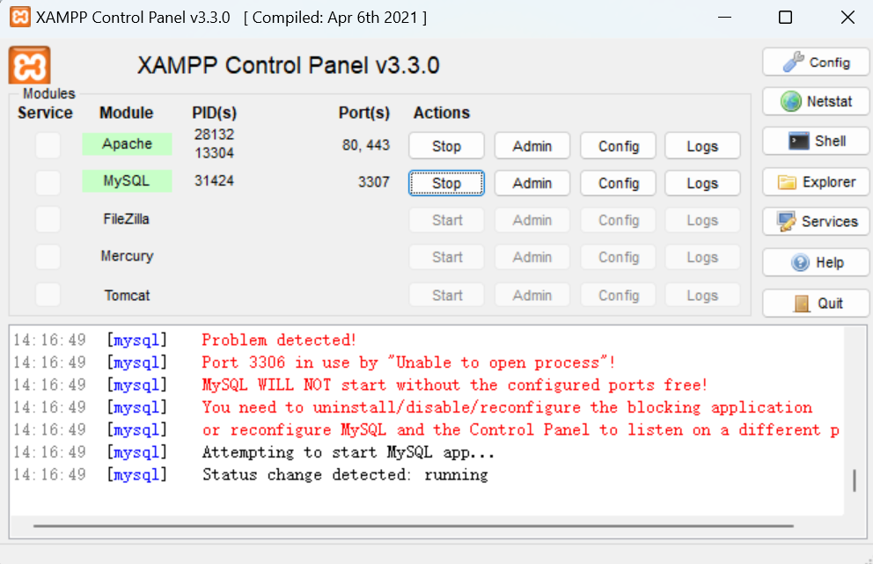

（4）访问 WordPress 安装页面，在浏览器中输入 http://localhost/wordpress
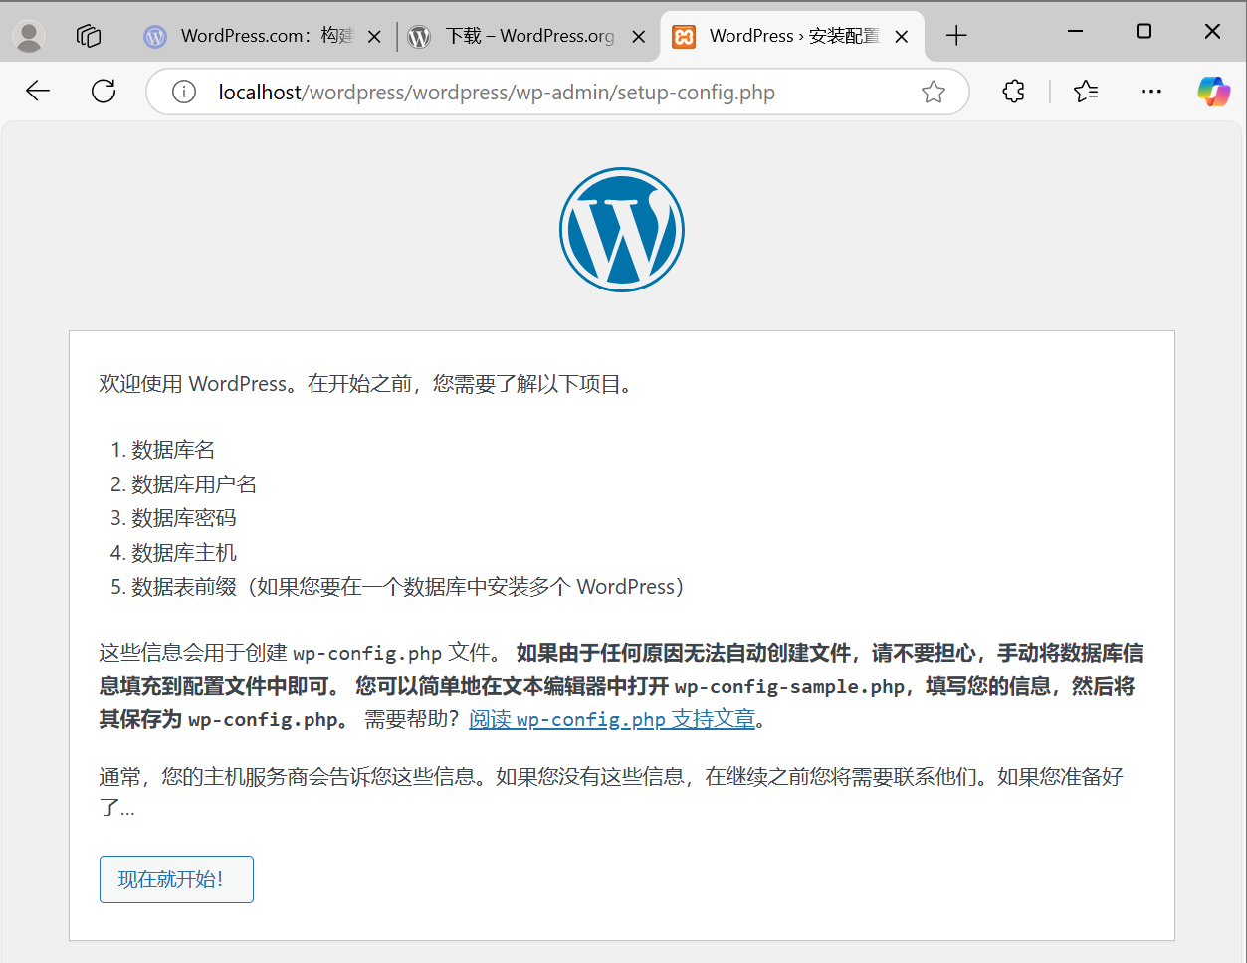

安装phpmyadmin，放入同个文件夹中
注：需要修改phpmyadmin中的一些相关文件，如config.inc.php；
以及可能需要修改apache中的配置文件，如apache/conf/extra/httpd-xampp.conf。

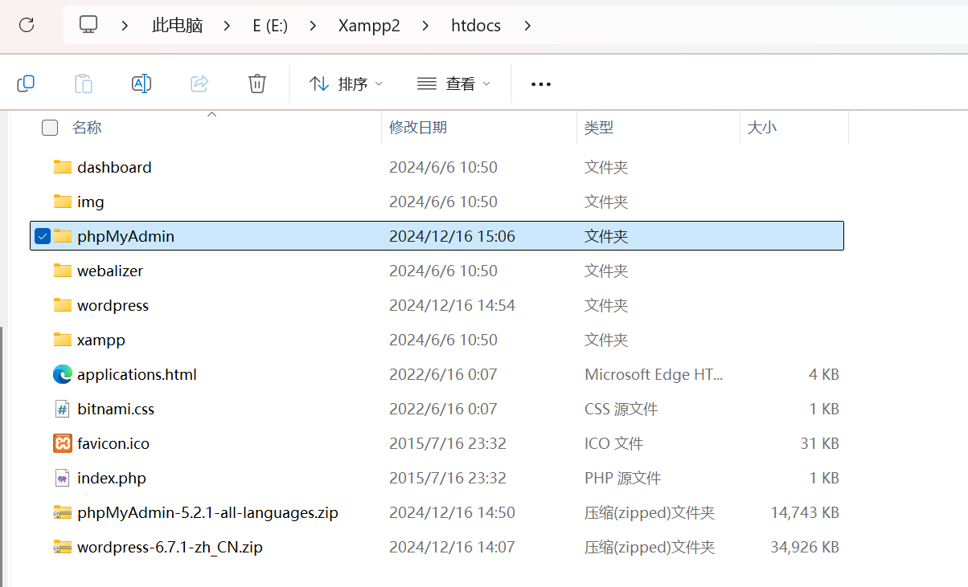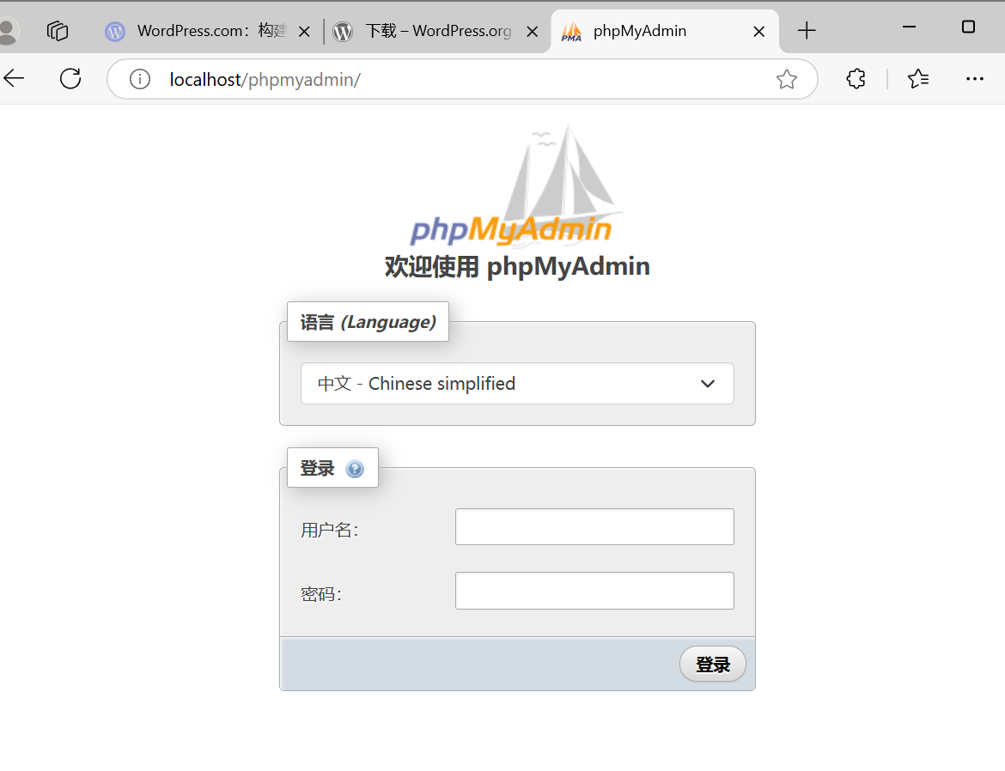

利用phpadmin进入mySQL，并创建一个新数据库wordpress

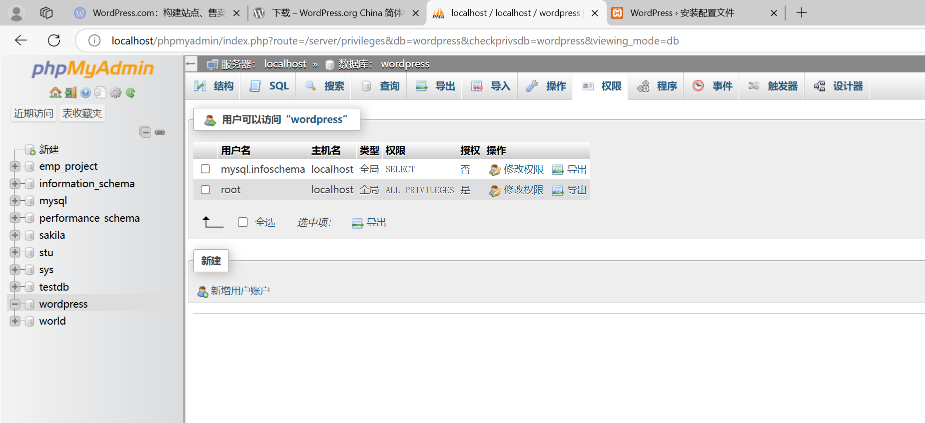

连接数据库
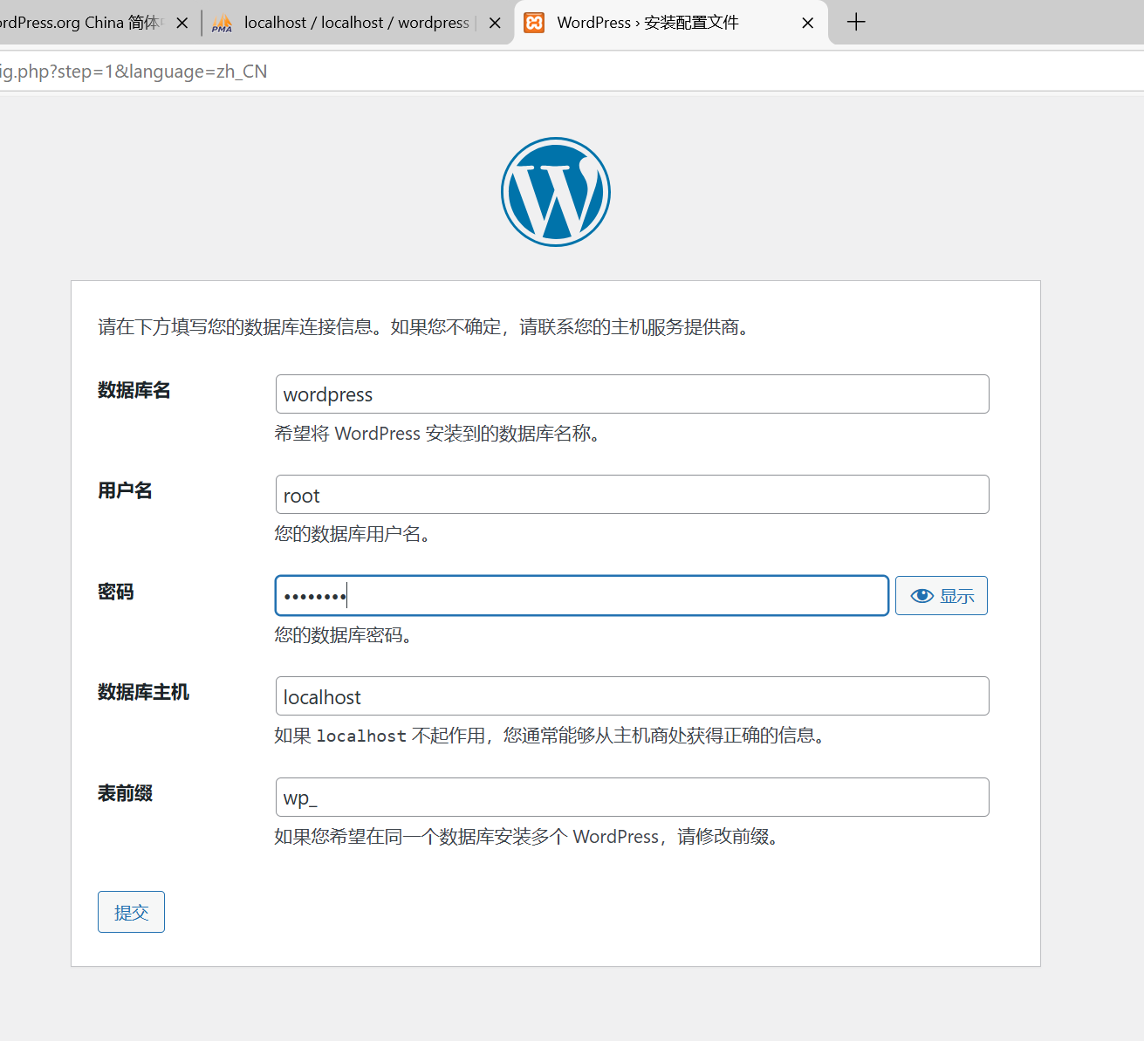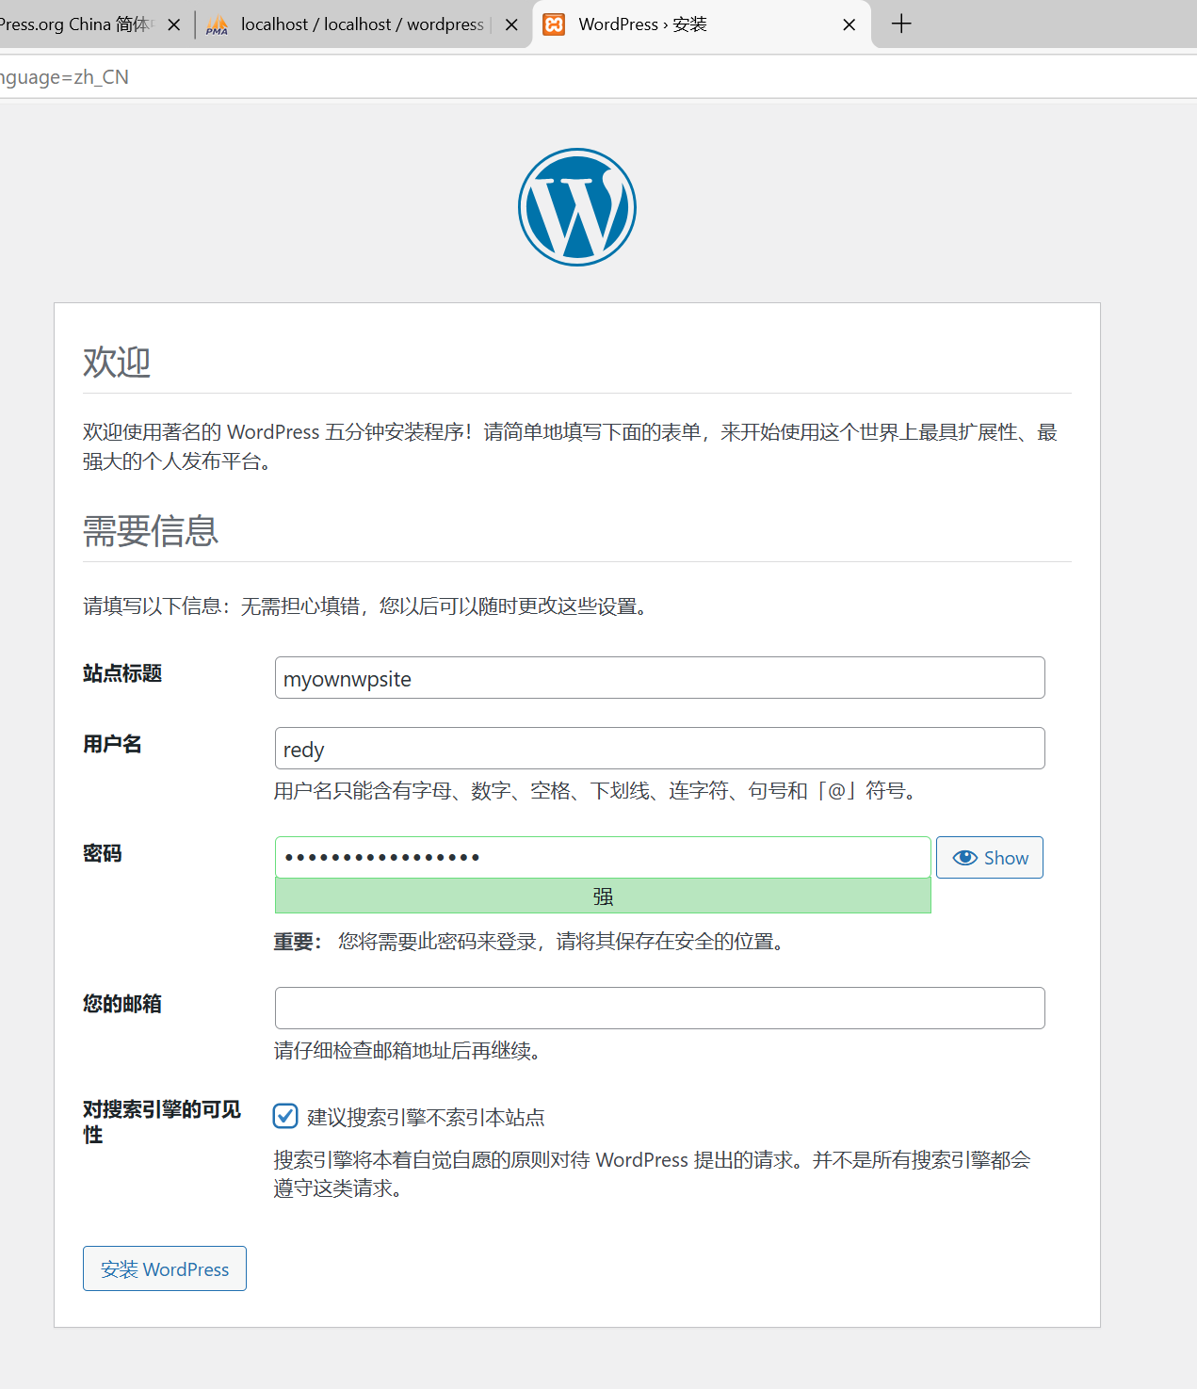
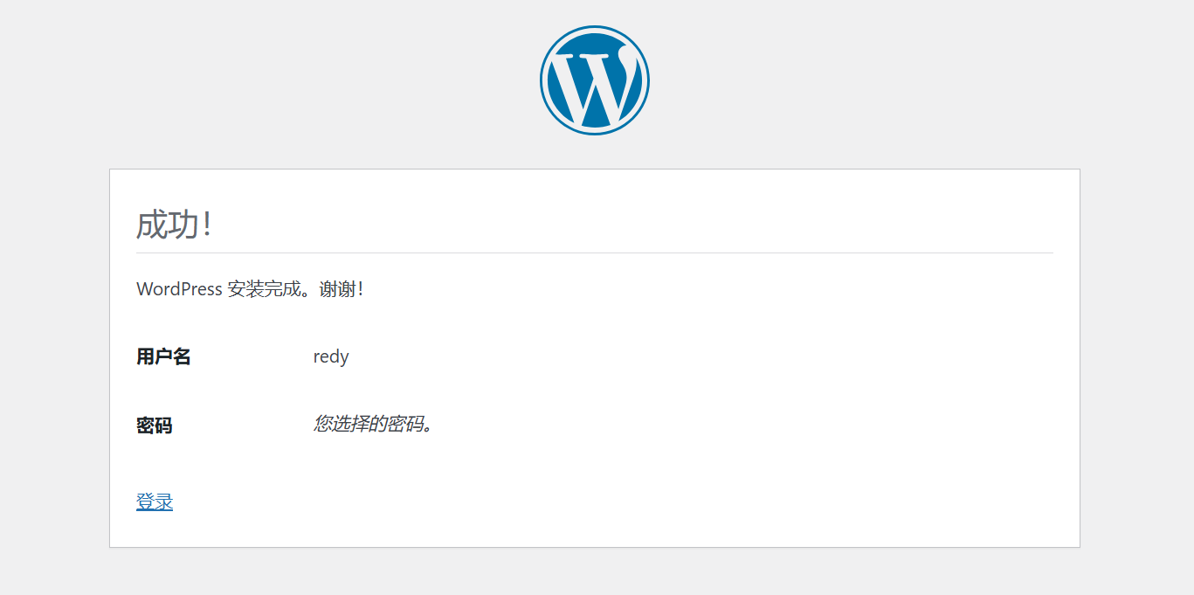

输入刚填写的用户名和密码登录，进入仪表盘
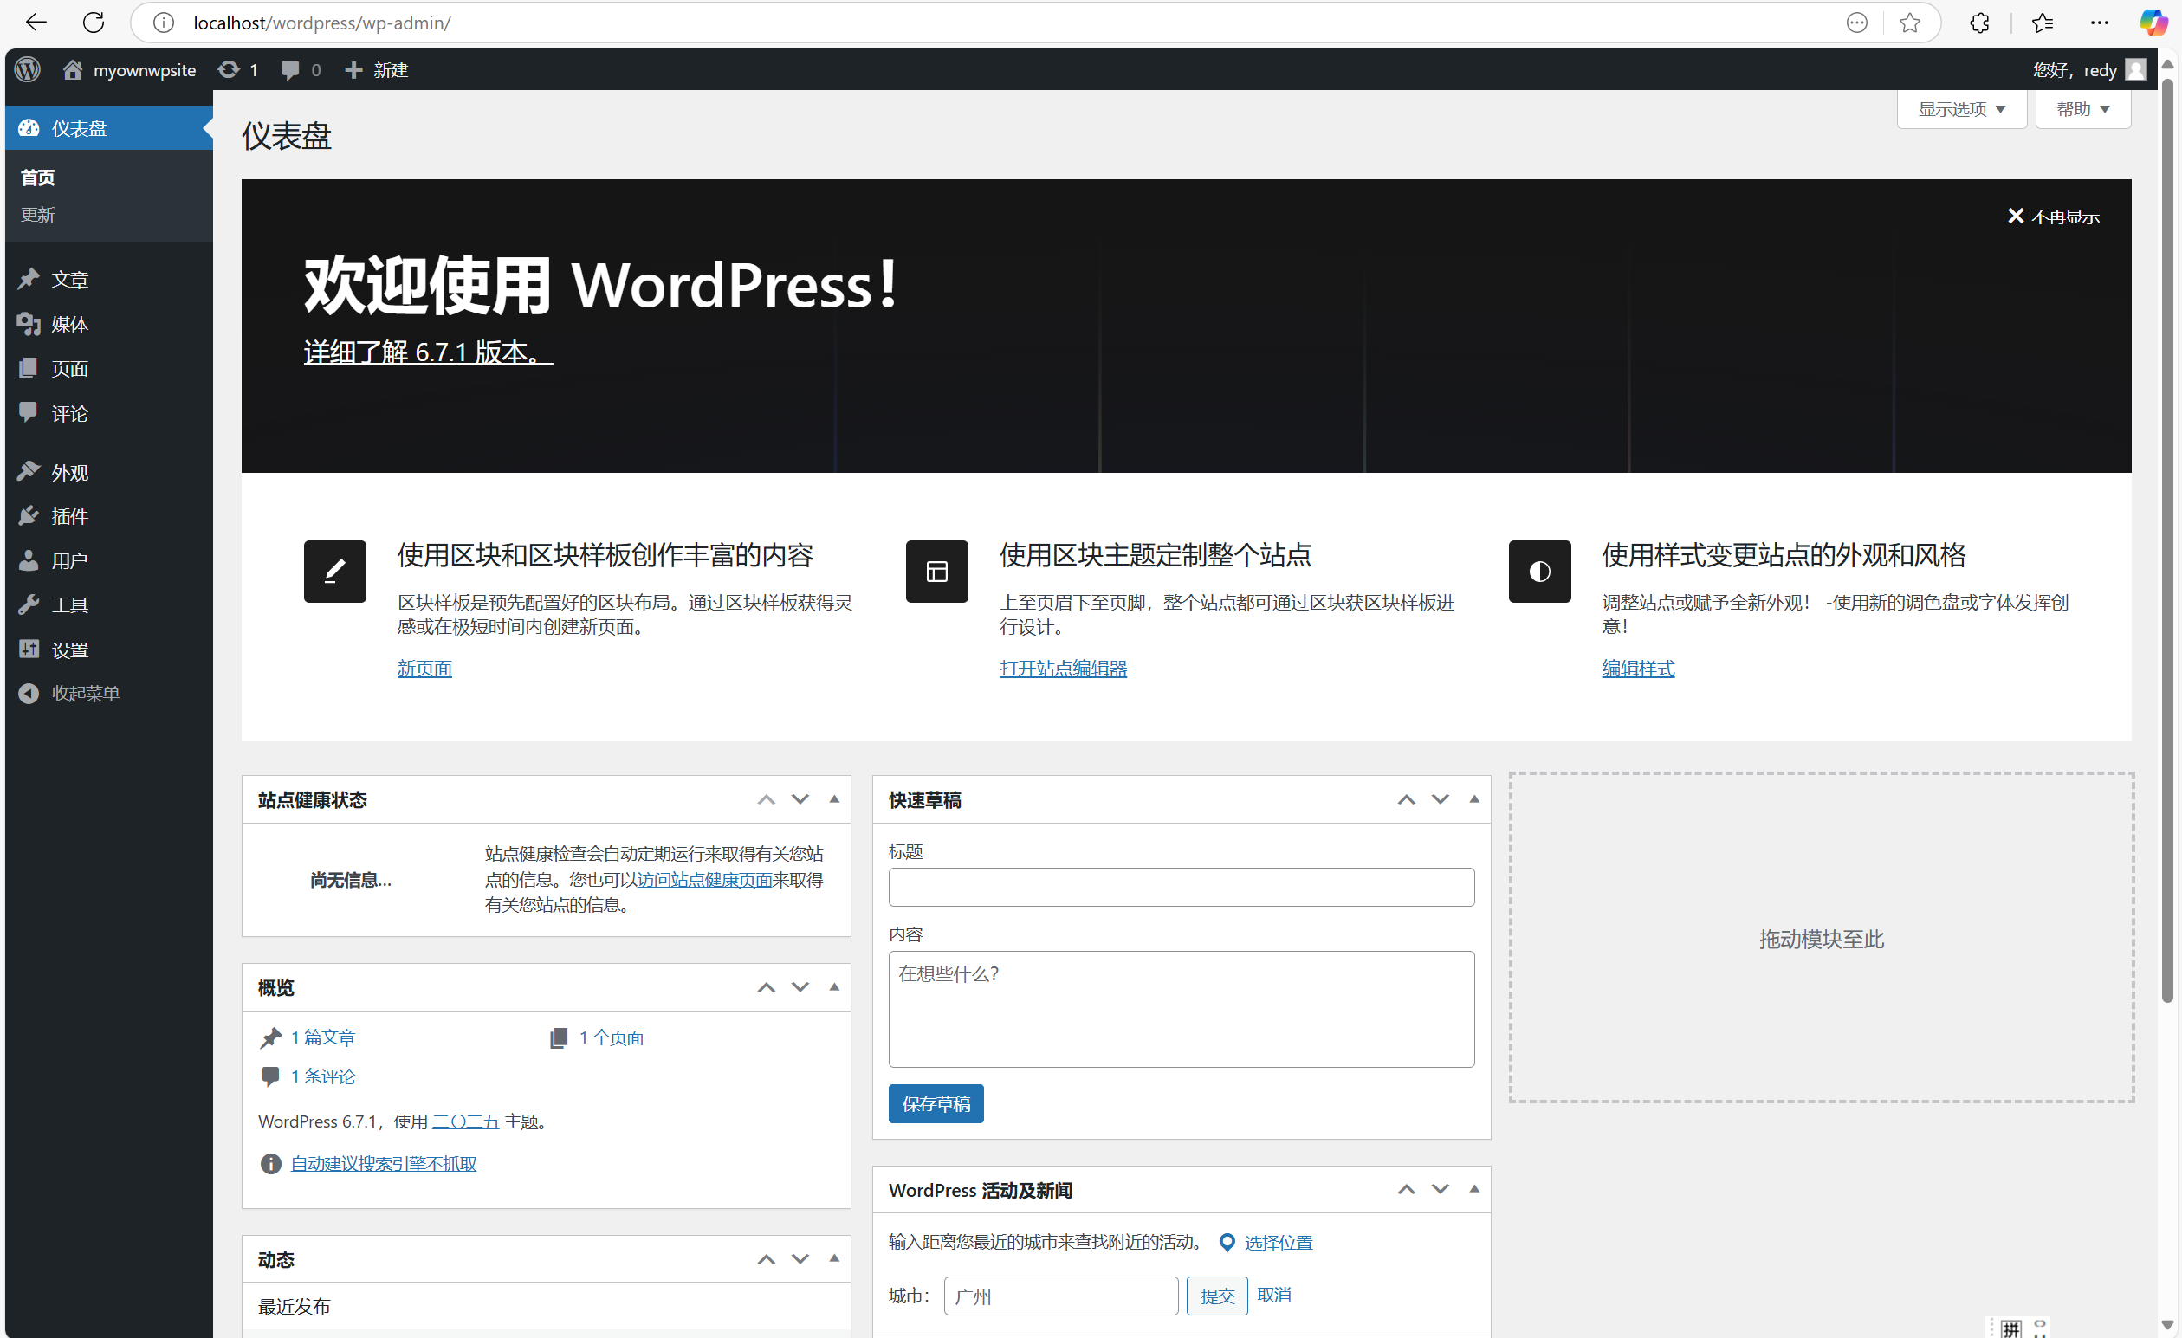

（8）可运用模板和下载插件进行简单设计，同时也可以在网站上发布文章，同时还可以对网页页面进行直接的编辑
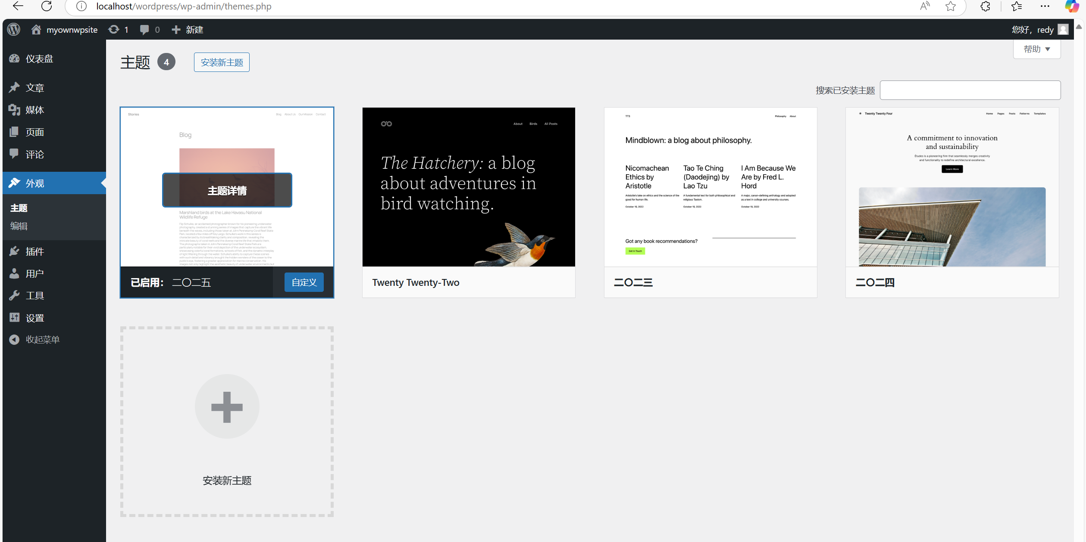
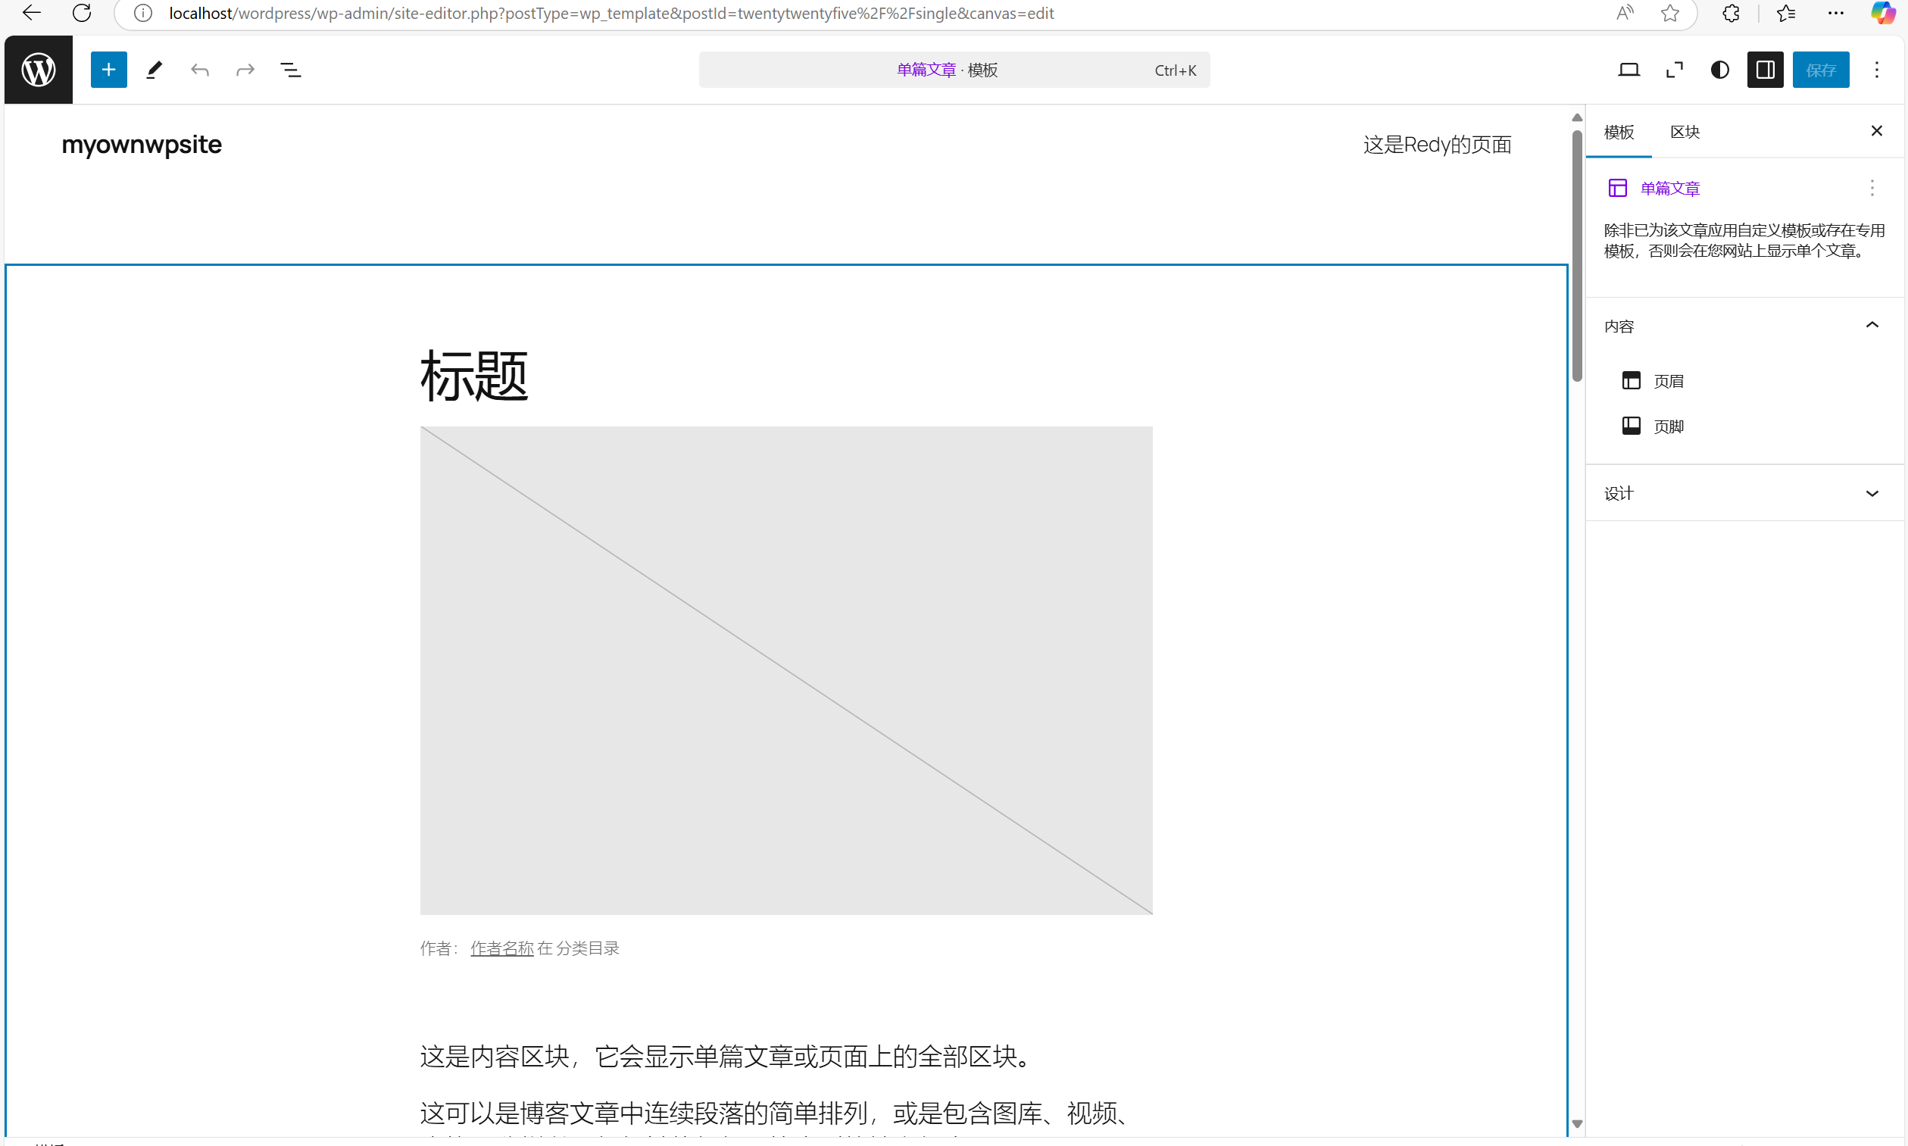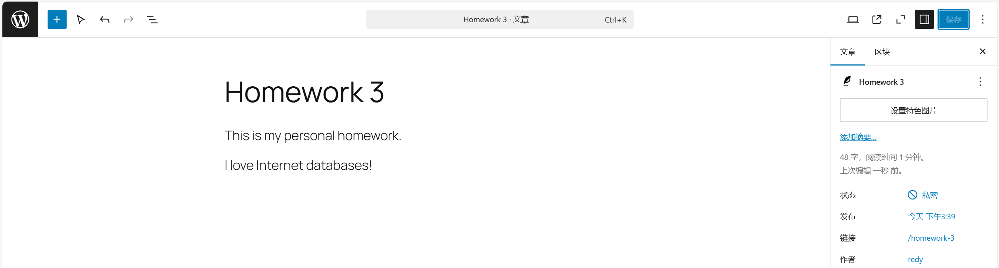

（9）对网页进行编辑之后，再次访问http://localhost/wordpress 可查看我所创建的网站，编辑过后的网页以及我刚发布的文章。
